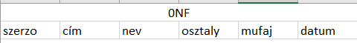
0NF, mert minden adat megvan, csak még össze van ömlesztve egy táblában szabályok nélkül.

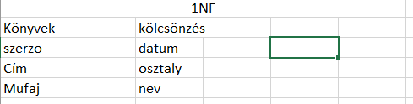
1NF, mert már szét vannak szedve az adatok külön táblákba, de még nem tökéletes a felépítés és kell közéjük kapcsoló tábla.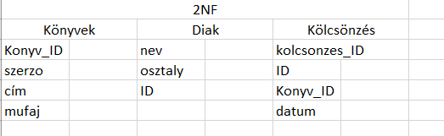
2NF, mert a táblák már rendesen külön vannak, és minden adat teljesen a kulcstól függ, így nincs bennük felesleges ismétlődés.
A 3NF azért jó, mert ekkor már nincs olyan adat, ami egy másik, fölöslegesen odarakott adat miatt ismétlődik. Ilyenkor minden adat csak ott van, ahol tényleg lennie kell, és nem más adatokból következik rá pluszban.

